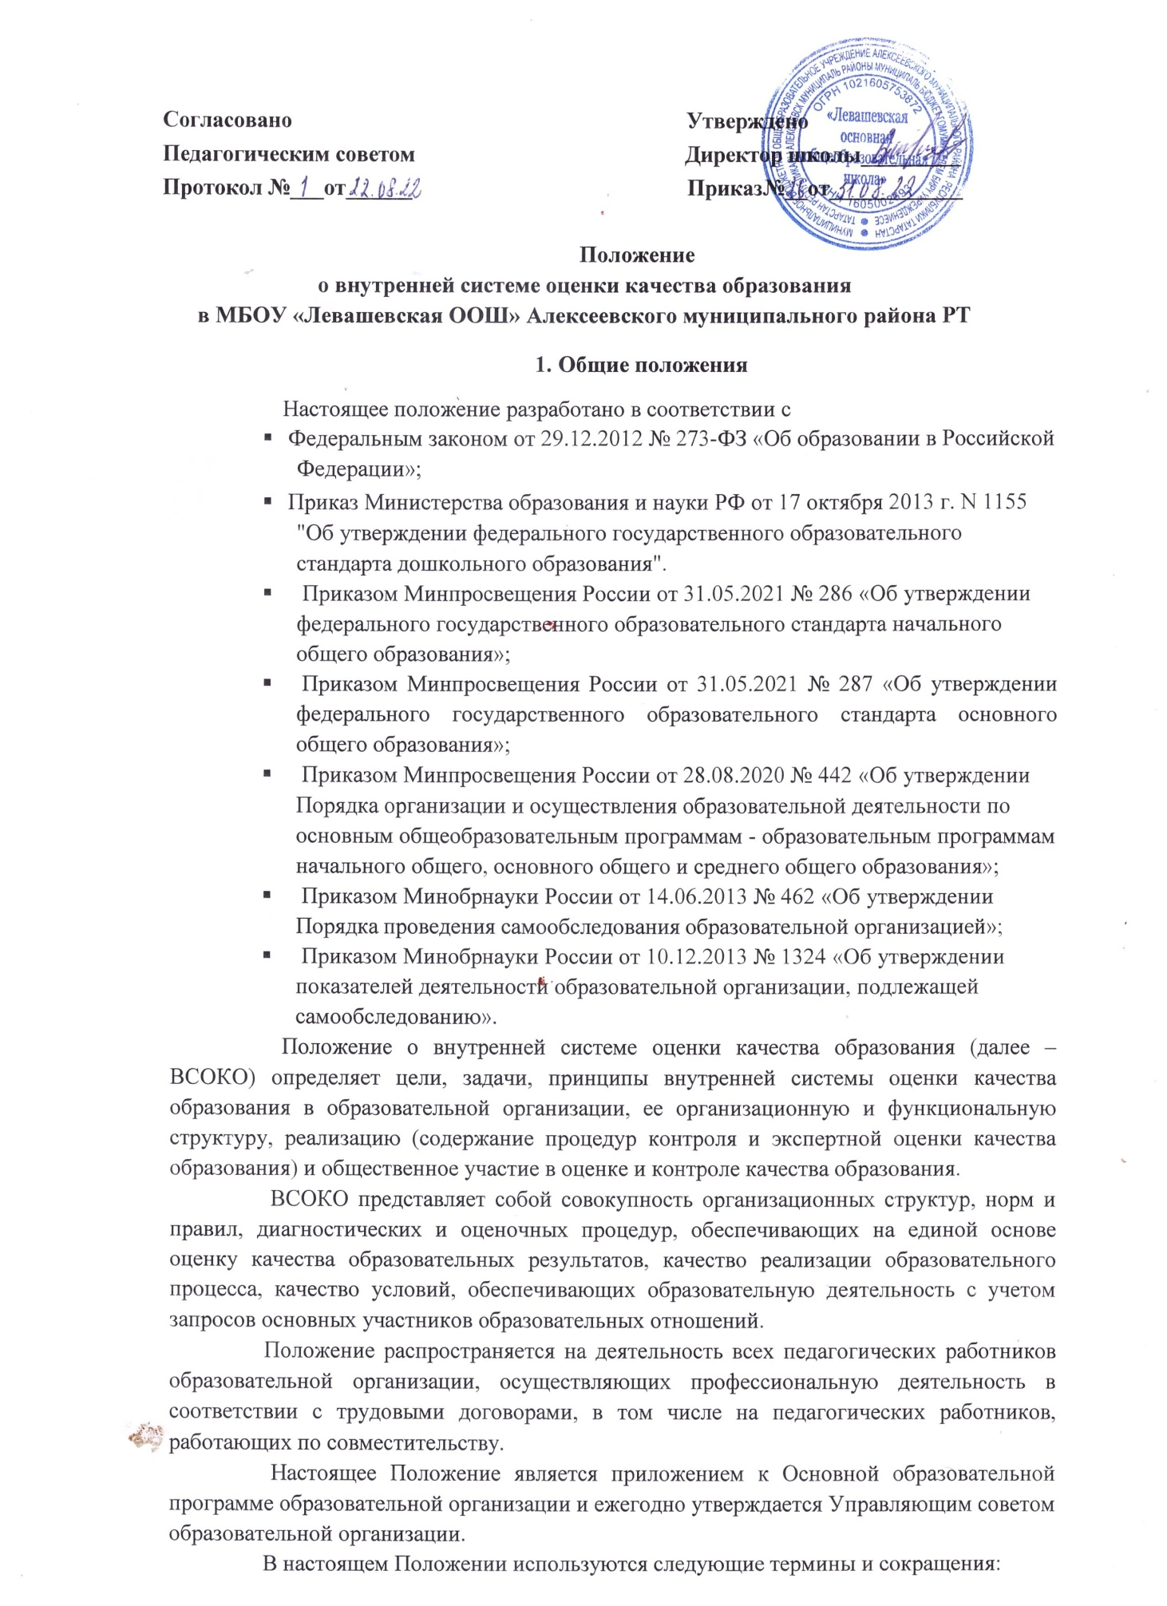
    - качество образования – комплексная характеристика образовательной деятельности и подготовки обучающегося, выражающая степень их
соответствия федеральным государственным образовательным стандартам, федеральным государственным требованиям и (или) потребностям физического или юридического лица, в интересах которого осуществляется образовательная деятельность, в том числе степень достижения планируемых результатов образовательной программы;
    - оценка в системе образования – комплексное аналитическое отслеживание процессов, определяющих количественно-качественные изменения качества образования, результатом которого является установление степени соответствия измеряемых образовательных результатов и условий их достижения общепризнанной, зафиксированной в нормативных документах и локальных актах системе государственно-общественных требований к качеству образования, а также личностным ожиданиям обучающихся;
    - внутренняя система оценки качества образования – система сбора, обработки данных по внутришкольным показателям и индикаторам, хранения и предоставления информации о качестве образования при проведении процедур оценки образовательной деятельности школы, в том числе в рамках лицензирования, государственной аккредитации, государственного контроля и надзора;
    - экспертиза – всестороннее изучение и анализ состояния образовательного процесса, условий и результатов образовательной деятельности;
    - измерение – метод регистрации состояния качества образования, а также оценка уровня образовательных достижений с помощью контрольно- измерительных материалов (контрольных работ, тестов, анкет и др.), которые имеют стандартизированную форму и содержание которых соответствует реализуемым образовательным программам;
    - критерий – признак, на основании которого производится оценка и который конкретизируется в показателях и индикаторах – совокупности характеристик, позволяющих отразить уровень достижения критерия;4
    - ГИА – государственная итоговая аттестация;
    - ОГЭ – основной государственный экзамен;
    - КИМ – контрольно-измерительные материалы;
    - ООП – основная образовательная программа;
    - УУД – универсальные учебные действия.

Основные цели, задачи, функции и принципы ВСОКО
Цели ВСОКО:
    - формирование единой системы оценки состояния образования, обеспечивающей определение факторов и своевременное выявление изменений, влияющих на качество образования в образовательной организации;
    - получение объективной информации о функционировании и развитии системы образования в образовательной организации, тенденциях его изменения и причинах, влияющих на его уровень;
    - предоставление всем участникам образовательных отношений и общественности достоверной информации о качестве образования;

    - принятие обоснованных и своевременных управленческих решений по совершенствованию образования и повышение уровня информированности потребителей образовательных услуг при принятии таких решений;
    - прогнозирование развития образовательной системы школы.
Задачи ВСОКО:
    - формирование единого понимания критериев оценки качества образования и подходов к его измерению;
    - формирование системы аналитических критериев и показателей, позволяющей эффективно реализовывать основные цели оценки качества образования;
    - формирование ресурсной базы и обеспечение функционирования школьной образовательной статистики и мониторинга качества образования;
    - осуществление самообследования состояния развития и эффективности деятельности образовательной организации;
    - определение степени соответствия условий организации и осуществления образовательной деятельности государственным требованиям;
    - определение степени соответствия образовательных программ нормативным требованиям и запросам основных потребителей образовательных услуг;
    - обеспечение доступности качественного образования;
    - оценка уровня индивидуальных образовательных достижений обучающихся;
    - определение в рамках мониторинговых исследований степени соответствия качества образования на различных уровнях обучения государственным стандартам;
    - выявление факторов, влияющих на качество образования;
    - содействие повышению квалификации учителей, принимающих участие в процедурах оценки качества образования; определение направлений повышения квалификации педагогических работников по вопросам, касающимся требований к аттестации педагогов, индивидуальным достижениям обучающихся;
    - определение рейтинга педагогов и участие в решении о стимулирующей надбавке к заработной плате за высокое качество обучения и воспитания;
    - расширение общественного участия в управлении образованием в образовательной организации.
В основу ВСОКО положены следующие принципы:
    - объективности, достоверности, полноты и системности информации о качестве образования;
    - реалистичности требований, норм и показателей качества образования, их социальной и личностной значимости, учета индивидуальных особенностей развития отдельных обучающихся при оценке результатов их обучения и воспитания;
    - открытости, прозрачности процедур оценки качества образования; преемственности в образовательной политике, интеграции в общероссийскую систему оценки качества образования;

    - инструментальности и технологичности используемых показателей (с учетом существующих возможностей сбора данных, методик измерений, анализа и интерпретации данных, подготовленности потребителей к их восприятию);
    - минимизации системы показателей с учетом потребностей разных уровней управления;
    - взаимного дополнения оценочных процедур, установления между ними взаимосвязей и взаимозависимости;
    - качества и надежности средств оценки образовательных достижений;
    - доступности информации о состоянии и качестве образования для различных групп потребителей;
    - рефлексивности, реализуемой через включение педагогов в самоанализ и самооценку деятельности с опорой на объективные критерии и показатели; повышения потенциала внутренней оценки, самооценки, самоанализа каждого педагога;
    - оптимальности использования источников первичных данных для определения показателей качества и эффективности образования (с учетом возможности их многократного использования);
    - соблюдения морально-этических норм при проведении процедур оценки качества образования в образовательной организации.
Основные функции ВСОКО:
    - обеспечение введения ФГОС и удовлетворение потребности в получении качественного образования со стороны всех участников образовательных отношений;
    - аналитическое сопровождение управления качеством обучения и воспитания обучающихся;
    - экспертиза, диагностика, оценка и прогноз основных тенденций развития образовательной организации;
    - информационное обеспечение управленческих решений по проблемам повышения качества образования;
    - обеспечение внешних пользователей (представителей исполнительной и законодательной власти, работодателей, представителей общественных организаций и СМИ, родителей, широкой общественности) информацией о развитии образовательной организации, разработка соответствующей системы информирования внешних пользователей.

Организационная структура ВСОКО
Организационная структура, занимающаяся внутренней оценкой, экспертизой качества образования и интерпретацией полученных результатов, включает в себя администрацию образовательной организации, педагогический совет, научно- методический совет, методические объединения учителей-предметников, временные структуры.
Администрация образовательной организации:
    - формирует, утверждает приказом директора образовательной организации и контролирует исполнение блока локальных актов, регулирующих

функционирование ВСОКО образовательной организации, и приложений к ним;
    - разрабатывает мероприятия и готовит предложения, направленные на совершенствование системы ВСОКО образовательной организации, участвует в этих мероприятиях;
    - обеспечивает на основе образовательной программы проведение в образовательной организации контрольно-оценочных процедур, мониторинговых, социологических и статистических исследований по вопросам качества образования;
    - организует систему мониторинга качества образования в образовательной организации, осуществляет сбор, обработку, хранение и предоставление информации о состоянии и динамике развития; анализирует результаты оценки качества образования на уровне образовательной организации;
    - организует изучение информационных запросов основных пользователей системы оценки качества образования;
    - обеспечивает условия для подготовки работников образовательной организации и общественных экспертов к осуществлению контрольно- оценочных процедур;
    - обеспечивает предоставление информации о качестве образования на районный и городской уровни системы оценки качества образования; формирует информационно-аналитические материалы по результатам оценки качества образования (анализ работы образовательной организации за учебный год, самообследование, публичный доклад и др.);
    - принимает управленческие решения по развитию качества образования на основе анализа результатов, полученных в процессе реализации ВСОКО.
Методические объединения учителей-предметников:
    - участвуют в разработке методик оценки качества образования, системы показателей, характеризующих состояние и динамику развития образовательной организации, критериев оценки результативности профессиональной деятельности педагогов образовательной организации;
    - содействуют подготовке работников образовательной организации и общественных экспертов к осуществлению контрольно-оценочных процедур;
    - проводят экспертизу организации, содержания и результатов аттестации обучающихся и формируют предложения по их совершенствованию;
    - готовят предложения для администрации по выработке управленческих решений по результатам оценки качества образования на уровне образовательной организации.
Педагогический совет образовательной организации:
    - содействует определению стратегических направлений развития системы образования в образовательной организации;
    - содействует реализации принципа общественного участия в управлении образованием в образовательной организации;
    - принимает участие:
в формировании информационных запросов основных пользователей системы оценки качества образования образовательной организации;

в обсуждении системы показателей, характеризующих состояние и динамику развития системы образования;
в экспертизе качества образовательных результатов, условий организации образовательной деятельности;
в оценке качества и результативности труда работников образовательной организации, распределении выплат стимулирующего характера работникам и согласовании их распределения в порядке, установленном локальными актами образовательной организации;
    - содействует организации работы по повышению квалификации педагогических работников, развитию их творческих инициатив;
    - заслушивает информацию и отчеты педагогических работников, доклады представителей организаций и учреждений, взаимодействующих с образовательной организацией по вопросам образования и воспитания обучающихся, в т. ч. сообщения о проверке соблюдения санитарно- гигиенического режима в образовательной организации, об охране труда, здоровья и жизни обучающихся и другие вопросы образовательной деятельности образовательной организации;
    - принимает решение о перечне учебных предметов, выносимых на промежуточную аттестацию по результатам учебного года.
Совет образовательной организации осуществляет общественный контроль за качеством образования и образовательной деятельностью образовательной организации в формах общественного наблюдения, общественной экспертизы.

Реализация внутренней оценки качества образования
Реализация внутренней оценки качества образования осуществляется на основе нормативных актов Российской Федерации, регламентирующих реализацию всех процедур контроля и оценки качества образования.
Мероприятия по реализации целей и задач ВСОКО планируются и осуществляются на основе проблемного анализа образовательной деятельности образовательной организации, определения методологии, технологии и инструментария оценки качества образования.
Оценка качества образования осуществляется посредством:
    - ВСОКО;
    - общественно-профессиональной экспертизы качества образования;
    - лицензирования;
    - государственной аккредитации;
    - государственной (итоговой) аттестации выпускников;
    - внешнего мониторинга качества образования.
В качестве источников данных для оценки качества образования используются:
    - образовательная статистика;
    - промежуточная и итоговая аттестация;
    - мониторинговые исследования;
    - социологические опросы;
    - отчеты работников образовательной организации;
    - посещение уроков и внеклассных мероприятий;

